|  |  |
| --- | --- |
|  | **Давлат тиббий суғуртаси Жамғармаси**  **Ижро этувчи директори**  **З.Ш.Эрматовга** |

**Давлат тиббий суғуртаси жамғармаси ҳудудий Қорақалпоғистон Республикаси бўлинмаси томонидан жорий йилнинг 17-20 март кунлари оралиғида амалга оширилган ишлар тўғрисида**

**МАЪЛУМОТ**

Давлат тиббий суғуртаси жамғармасининг 18-и сонли бўйруғи(11.03.2025) ва 18-сон (23.07.2024) баён қарорларида “Реимбурсация дастурини жорий этишда амалга оширилган ишлар буйича” ҳар ҳафта маълумот киритилиши топширилган.

Ушбу топшириқ ижросини таъминлаш мақсадида, Қорақалпоғистон Республикаси ҳудудида **1-4** апрель кунлари қўйидаги ишлар амалга оширилди:

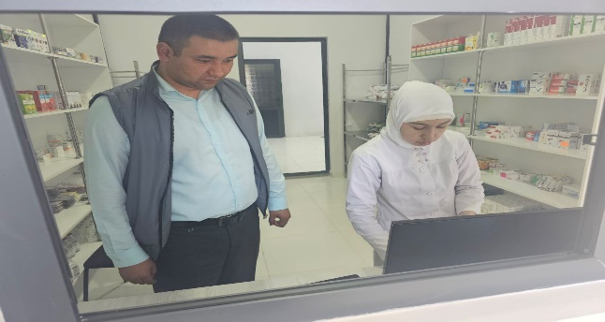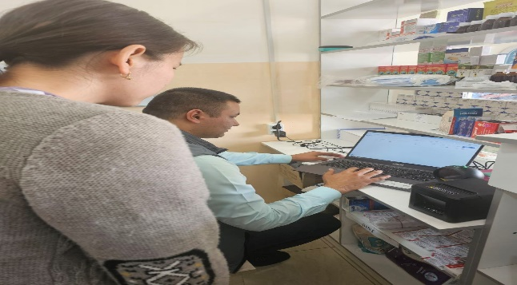Қорақалпоғситон Республикаси ҳудудий бўлинмаси реимбурсация бўлими бош мутахасиси Тахиатош тумани тиббиёт бирлашмасига қарашли янгидан ташкил этилган 73-ОП ва Муйноқ тумани тиббиёт бирлашмасига қарашли КТМП ходимларига электрон рецепт шакллантириш тартиблари тушунтирилди Д-назоратида турган беморга рецепт шакиллантирилди ва Реимбурсация дастури бўича оилавий шифокорларга тушиншалар берилди ва Реимбурсация дастурини жорий этишда электрон рецепт расмийлаштирилиши ва харакати ўрганилди.

|  |  |  |  |  |
| --- | --- | --- | --- | --- |
| **№** | **Ҳудуд номи** | **Бемор сони** | **Рецепт сони** | **Маблағ (минг сум)** |
|  | Qoraqalpog 'iston Respublikasi | 513 | 664 | 23 868 326 |
| **1** | Amudaryo tumani | 36 | 51 | 1 359 364 |
| **2** | Beruniy tumani | 33 | 37 | 1 883 653 |
| **3** | Bo’zatov tumani | 8 | 11 | 247 495 |
| **4** | Qoraoʻzak tumani | 18 | 33 | 757 526 |
| **5** | Kegeyli tumani | 13 | 18 | 327 004 |
| **6** | Qoʻngʻirot tumani | 51 | 73 | 2 356 677 |
| **7** | Qanlikoʻl tumani | 29 | 60 | 1 081 432 |
| **8** | Moʻynoq tumani | 7 | 7 | 120 579 |
| **9** | Nukus tumani | 33 | 50 | 1 255 147 |
| **10** | Taxiatosh tumani | 15 | 20 | 625 064 |
| **11** | Taxtakoʻpir tumani | 9 | 9 | 305 868 |
| **12** | Toʻrtkoʻl tumani | 6 | 7 | 134 754 |
| **13** | Xoʻjayli tumani | 3 | 4 | 148 365 |
| **14** | Chimboy tumani | 52 | 54 | 2 012 878 |
| **15** | Shumanay tumani | 27 | 29 | 938 633 |
| **16** | Ellikqala tumani | 31 | 42 | 1 319 641 |
| **17** | Nukus shahri | 142 | 159 | 8 994 247 |
|  |  |  |  |  |

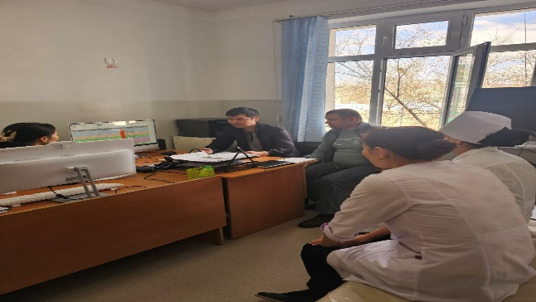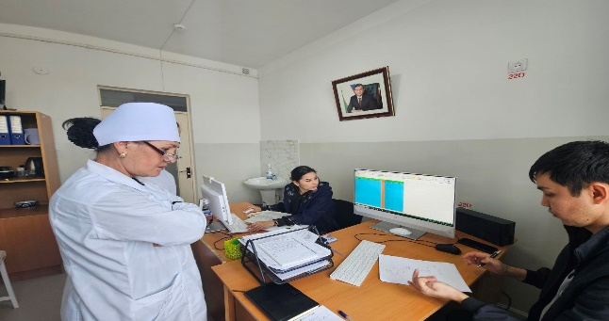

**ДТСЖ Қорақалпоғистон Республикаси**

**худудий бўлинмаси бошлиғи: Қ. Камалов**